REQUERIMENTO Nº____________/2022

Senhores Vereadores.

Os Vereadores que a este subscreve solicitam ouvida Casa, que seja enviada correspondência ao Exmo. Sr. Prefeito Duílio de Castro Faria, requerendo, a título de fiscalização, informações junto a subsecretaria de Esportes e ou órgão competente, a respeito da utilização do ginásio poliesportivo do UNIFEMM (Centro Esportivo do UNIFEMM), respondendo os seguintes quesitos:

- Se está ocorrendo práticas esportivas promovidas pelo Poder Executivo no referido local, caso negativo, por qual motivo;
- Que seja enviado a estes vereadores cópia do termo de comodato entre o Município e a instituição de ensino UNIFEMM, para utilização do ginásio.

Justificativa: Faz-se necessário a fiscalização em tela, tendo em vista a existência do termo de comodato entre o Município e o UNIFEMM, para utilização do ginásio e considerando que não há evidências de que o referido espaço esteja sendo explorado pelo Poder Executivo.

Sete Lagoas/MG, 25 de abril de 2022.

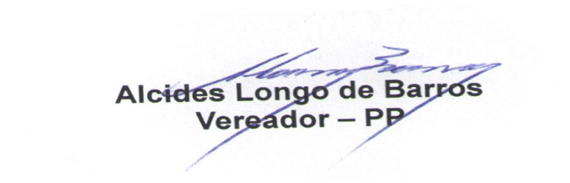
Vereador Janderson Avelar
MDB

